ИНФОРМАЦИЯ
о Елизаветовском учебно-воспитательном комплексе
Лозовского районного совета
Харьковской области

Год образования | 1975 год
Юридический адрес | 64623 Харьковская область, Лозовской район, село Елизаветовка,  пл. Шевченка, дом.5
Директор школы | Юношева Любовь Алексеевна,  Образование высшее, по специальности учитель географии, «специалист первой категории», педагогический стаж 37 лет.  Заведение возглавляет с 2000 года.
Контингент учеников | В 11 классах учится 75 учеников, из них учеников 1-4 классов – 23, 5-9 классов – 39, 10-11 классов – 13.  Выпускников 9 класса - 7.  Выпускников 11 класса - 5.
Режим работы школы  Язык обучения | Школа работает в одну смену, занятия начинаются в 8 час. 20 мин.  Украинский.
Профильное обучение | В 2012/2013 учебном году учебно-воспитательный процесс производится по таким профилям: 10 класс – исторический, 11 – биолого-химический.  Допрофильное обучение производится в 8-9-х классах.
Педагогический коллектив  Наличие педагогических работников с почётными званиями и наградами | Педагогическийий коллектив насчитывает 15 педработников, из них 10 имеют высшее образование:  специалист высшей категории - 3 учителя;  специалист первой категории - 4 учителя;  специалист второй категории - 2 учителя;  специалист – 6 учителей;  звание "Старший учитель" - 1.  Значок „Отличник образования Украины ” – 1 педработник .
Обеспечение питанием | Ученики школы на 80% (60 учеников) обеспечены горячим питанием. Ученики начальных классов и дети с малообеспеченных семей питаются бесплатно.
Творческий потенциал | Педагогический коллектив работает над методической темой «Внедрение образовательных инноваций, современных информационных технологий для обновления и повышения качества образования и форм организации учебно-воспитательного процесса».  Учителя школы ежегодно принимают участие в выставке-презентации педагогических идей и технологий, являются победителями районного и дипломантами областного этапов.
Работа школьных кружков | В школе работают кружки и клубы по интересам: «Я с компьютером на «ТЫ», «Белая ладья», «Бусинка» (бисероплетение), «Волшебная кисть» (ИЗО), драматический, спортивные секции по волейболу, футболу. На базе УВК работают спортивные секции по футболу и волейболу от ДЮСШ «Юность».
Подвоз учеников  и учителей | Школьным автобусом Краснопавловского УВК подвозятся 6 учителей.
Материально-техническое обеспечение | К услугам учеников 8-емь классных комнат и 2-а учебных кабинета, столовая, мастерская, спортивный зал, компьютерный класс (6 ПК).  Библиотечный фонд составляет 11069 экземпляров художественной и учебной литературы.
Достижения воспитанников | С целью развития творческих способностей ежегодно ученики принимают участие во 11 (районном) этапе Всеукраинских предметных олимпиад с базовых дисциплин, интерактивных конкурсах «Кенгуру», «Колосок», «Смешной колосок», «Львёнок», «Хрустальная сова», «Подсолнух». В школе организована постоянно действующая выставка детских работ, а также рисунков, поделок.  С целью выявления, поддержки и развития одарённой молодёжи, приобщения её к научным исследованиям и создания условий для самореализации творческой личности в обществе ученики УВК принимают участие в сессиях Малой академии наук Украины.
   | ФИО  ученика | ласс | Предмет | Место | П.І.Б. учителя
  2009/10 | Шкуренко Александр | 9 | Трудовое обучение | І | Шкуренко М.О.
  2009/10 | Подгорный Александр | 10 | Трудовое обучение | ІІ | Шкуренко М.О.
  2009/10 | Борисенко Сергей | 8 | Математика | ІІ | Лісова Л.В.
  2009/10 | Рыбакова Дарья | 9 | География | ІІІ | Юношева Л.О.
  2010/11 | Борисенко Сергей | 9 | Физика | ІІ | Кайданник Н.М.
  2010/11 | Коршун Олег | 7 | Физика | ІІІ | Кайданник Н.М.
  2010/11 | Рыбаков Михаил | 9 | Химия | ІІІ | Янишева Л.П.
  2010/11 | Максимова Анастасия | 11 | Экономика | ІІІ | Шкуренко М.О.
  2011/12 | Немеш Ирина | 11 | Немецкий язык | ІІ | Артеменко І.В.
  2011/12 | Авдеенко Наталия | 10 | Немецкий язык | ІІІ | Артеменко І.В.
   | ФИО ученика | Класс | Предмет | Место | ФИО  учителя
  2009/10 | Тертичникова Виктория | 11 | Биология | участие | Янышева Л.П.
  2010/11 | Клюс Виталий | 11 | История | участие | Горбулина С.А.
  2011/12 | - | - | - | - | -
Анализ  поступления в ВУЗ выпускников профильных классов | Все выпускники 9, 11 классов 2011-2012 учебного года трудоустроены:  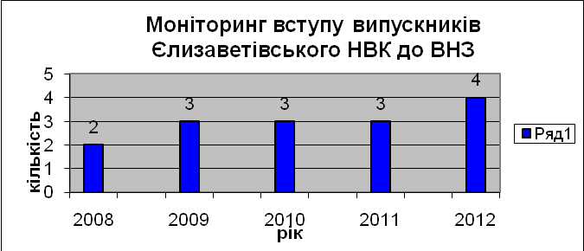
  Класс | Выпущено | 10 класс  лас | ПТЗН | ВУЗ  I-II у.а. | ВУЗ  III-IV у.а. | Работают | Примечание
  9 | 11 | 8 | 2 | - | - | - | 1 учатся в УКП
  11 | 9 | - | 4 | 1 | 3 | 1

